# UDP测试程序示例

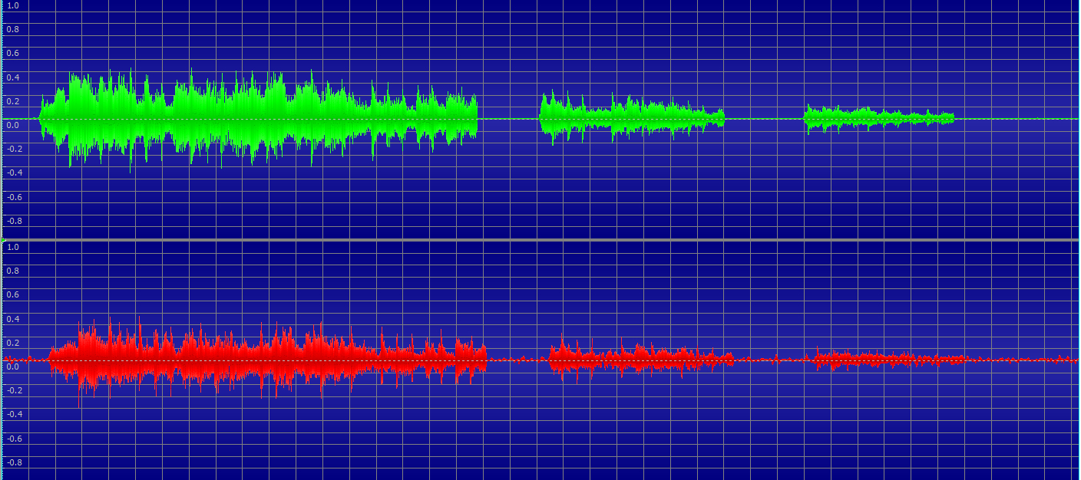

网上的示例程序测量延迟，通过UDP播发的音源。

延迟为174ms。

着重可以看一下WebRTC。但是运行在上层应用，延迟可能会很大。

<http://www.codeproject.com/Articles/19854/Sending-and-playing-microphone-audio-over-network>